LAMPIRAN

54
Lampiran 1
RENCANA PELAKSANAAN PEMBELAJARAN
Siklus I Pertemuan I

Satuan Pendidikan : SDN Melayu Muhammadiyah
Mata Pelajaran : IPA
Kelas / Semester : IV / II
Materi : Energi Panas
Alokasi Waktu : 2 x 35 menit

- STANDAR KOMPETENSI
- Memahami berbagai bentuk energi dan cara penggunaanya dalam kehidupan sehari-hari.
- KOMPETENSI DASAR
8.1 Mendeskripsikan energi panas dan bunyi yang terdapat dilingkungan sekitar serta sifat-sifatnya.
- INDIKATOR PEMBELAJARAN
- Menjelaskan pengertian energi panas
- Menyebutkan sumber energi panas.
- TUJUAN PEMBELAJARAN
- Melalui penjelasan, siswa dapat menjelaskan pengertian energi panas.
- Melalui penjelasan, siswa dapat menyebutkan sumber energi panas.
- MATERI AJAR
Sumber energi panas, perpindahan energi panas, sifat energi panas.
- PENDEKATAN DAN METODE PEMBELAJARAN
Pendekatan : Contextual Teaching and Learning (CTL)
Metode : Ceramah, tanya jawab, kerja kelompok, eksperimen.
- MEDIA DAN SUMBER BELAJAR
- Sumber : Wahyono Budi, dkk. 2008. Ilmu Pengetahuan Alam. Jakarta: Pusat Perbukuan
- Media : Thermometer, gelas kimia, air.
- KEGIATAN PEMBELAJARAN

No | Kegiatan Pembelajaran | Waktu
1 | Kegiatan awal  - Salam  - Siswa membuka pelajaran dengan berdoa.  - Guru mengecek kehadiran siswa  - Apersepsi  - Guru menyampaikan tujuan pembelajaran sesuai dengan materi yang akan dipelajari yaitu energi panas. | -+ 10 menit
2 | Kegiatan inti  - Guru menjelaskan materi tentang energi panas dengan mengaitkan pengetahuan awal yang telah dimiliki siswa dalam kehidupan nyata (konstruktivisme)  - Siswa menemukan sebuah pemecahan masalah berdasarkan permasalahan yang dimunculkan oleh guru atau siswa lain (menemukan)  - Siswa memantapkan pemahamannya terhadap materi yang diberikan lewat pertanyaan atau masukan (bertanya)  - Siswa bekerja sama dengan anggota kelompok yang telah ditentukan oleh guru dan dibagikan LKS, LKS dikerjakan lewat eksperimen dengan bimbingan guru (masyarakat belajar)  - Setelah selesai mengerjakan LKS, perwakilan setiap kelompok membacakan hasil kerja kelompoknya dengan menjelaskan atau mencontohkannya di depan kelas dan kelompok yang lain memberikan masukan/bertanya (pemodelan)  - Guru meluruskan/menjelaskan pemahaman yang kurang tepat dan menambahkan materi jika dianggap perlu (refleksi)  - Siswa melaporkan hasil kegiatan kelompok dan guru menilai pemahaman berdasarkan materi yang diperoleh dari proses pembelajaran (penilaian sebenarnya) | -+ 50 menit
3 | Penutup :  - Guru bersama siswa menyimpulkan pelajaran.  - Memberikan pesan moral  - Penutup (salam) | -+ 10 menit

- Penilaian
- Jenis tes adalah tertulis dan bentuk tes adalah pilihan ganda dan isian.
- Penialian proses, dilakukan dengan bantuan LKS.
- Penilaian hasil belajar, dilakukan dengan pemberian tes pada akhir siklus.

Makassar, 7 Mei 2016
Guru Kelas Peneliti

Winda Wulandari S.Pd Nurul Rezki Aulia
NIP. NIM. 1247042043

Mengetahui,
Kepala Sekolah SDN Melayu Muhammadiyah

Zul Arsi Abduh. S.Pd, M.Pd
NIP. 19680925 199308 2 003

Lampiran 2
RENCANA PELAKSANAAN PEMBELAJARAN
Siklus I Pertemuan II
Satuan Pendidikan : SDN Melayu Muhammadiyah
Mata Pelajaran : IPA
Kelas / Semester : IV / II
Materi : Energi Bunyi
Alokasi Waktu : 2 x 35 menit

- STANDAR KOMPETENSI
- Memahami berbagai bentuk energi dan cara penggunaanya dalam kehidupan sehari-hari.
- KOMPETENSI DASAR
8.1 Mendeskripsikan energi panas dan bunyi yang terdapat dilingkungan sekitar serta sifat-sifatnya.
- INDIKATOR PEMBELAJARAN
- Menjelaskan pengertian energi bunyi
- Menyebutkan sumber energi bunyi.
- TUJUAN PEMBELAJARAN
- Melalui penjelasan, siswa dapat menjelaskan pengertian energi bunyi.
- Melalui penjelasan, siswa dapat menyebutkan sumber energi bunyi.
- MATERI AJAR
Sumber energi bunyi, bunyi berdasarkan frekuensinya, perambatan energi bunyi.
- PENDEKATAN DAN METODE PEMBELAJARAN
Pendekatan : Contextual Teaching and Learning (CTL)
Metode : Ceramah, tanya jawab, kerja kelompok, dan eksperimen
- MEDIA DAN SUMBER BELAJAR
- Sumber : Wahyono Budi, dkk. 2008. Ilmu Pengetahuan Alam. Jakarta: Pusat Perbukuan
- Media : Gelas plastik, benang/tali, jarum/paku, 2 buah batu, mangkuk, air
- KEGIATAN PEMBELAJARAN
No | Kegiatan Pembelajaran | Waktu
1 | Kegiatan awal  - Salam  - Siswa membuka pelajaran dengan berdoa.  - Guru mengecek kehadiran siswa  - Apersepsi  - Guru menyampaikan tujuan pembelajaran sesuai dengan materi yang akan dipelajari yaitu energi bunyi. | -+ 10 menit
2 | Kegiatan inti  - Guru menjelaskan materi tentang energi bunyi dengan mengaitkan pengetahuan awal yang telah dimiliki siswa dalam kehidupan nyata (konstruktivisme)  - Siswa menemukan sebuah pemecahan masalah berdasarkan permasalahan yang dimunculkan oleh guru atau siswa lain (menemukan)  - Siswa memantapkan pemahamannya terhadap materi yang diberikan lewat pertanyaan atau masukan (bertanya)  - Siswa bekerja sama dengan anggota kelompok yang telah ditentukan oleh guru dan dibagikan LKS, LKS dikerjakan lewat eksperimen dengan bimbingan guru (masyarakat belajar)  - Setelah selesai mengerjakan LKS, perwakilan kelompok membacakan hasil kerja kelompoknya dengan menjelaskan atau mencontohkannya di depan kelas dan kelompok yang lain memberikan masukan/bertanya (pemodelan)  - Guru meluruskan/menjelaskan pemahaman yang kurang tepat dan menambahkan materi jika dianggap perlu (refleksi)  - Siswa melaporkan hasil kegiatan kelompok dan guru menilai pemahaman berdasarkan materi yang diperoleh dari proses pembelajaran (penilaian sebenarnya) | -+ 50 menit
3 | Penutup :  - Guru bersama siswa menyimpulkan pelajaran.  - Memberikan pesan moral  - Penutup (salam) | -+ 10 menit

- Penilaian
- Jenis tes adalah tertulis dan bentuk tes adalah pilihan ganda dan isian.
- Penialian proses, dilakukan dengan bantuan LKS.
- Penilaian hasil belajar, dilakukan dengan pemberian tes pada akhir siklus.

Makassar, 12 Mei 2016
Guru Kelas Peneliti

Winda Wulandari S.Pd Nurul Rezki Aulia
NIP NIM. 1247042043

Mengetahui,
Kepala Sekolah SDN Melayu Muhammadiyah

Zul Arsi Abduh. S.Pd, M.Pd
NIP. 19680925 199308 2 003

Lampiran 3
RENCANA PELAKSANAAN PEMBELAJARAN
Siklus II Pertemuan I
Satuan Pendidikan : SDN Melayu Muhammadiyah
Mata Pelajaran : IPA
Kelas / Semester : IV / II
Materi : Energi Alternatif
Alokasi Waktu : 2 x 35 menit

- STANDAR KOMPETENSI
8. Memahami berbagai bentuk energi dan cara penggunaanya dalam kehidupan sehari-hari.
- KOMPETENSI DASAR
8.2 Menjelaskan berbagai macam energi alternatif dan cara penggunaannya.
- INDIKATOR PEMBELAJARAN
- Menjelaskan pengertian energi alternatif.
- Menjelaskan penggunaan energi alternatif.
- TUJUAN PEMBELAJARAN
- Melalui penjelasan, siswa dapat menjelaskan pengertian energi alternatif.
- Melalui penjelasan, siswa dapat menjelaskan penggunaan energi alternatif.
- MATERI AJAR
Sumber energi alternatif
- PENDEKATAN DAN METODE PEMBELAJARAN
Pendekatan : Contextual Teaching and Learning (CTL)
Metode : Ceramah, tanya jawab, kerja kelompok, eksperimen.
- MEDIA DAN SUMBER BELAJAR
- Sumber : Wahyono Budi, dkk. 2008. Ilmu Pengetahuan Alam. Jakarta: Pusat Perbukuan
- Media : Kincir angin mainan.
- KEGIATAN PEMBELAJARAN
No | Kegiatan Pembelajaran | Waktu
1 | Kegiatan awal  - Salam  - Siswa membuka pelajaran dengan berdoa.  - Guru mengecek kehadiran siswa  - Apersepsi  - Guru menyampaikan tujuan pembelajaran sesuai dengan materi yang akan dipelajari yaitu energi alternatif. | -+ 10 menit
2 | Kegiatan inti  - Guru menjelaskan materi tentang energi alternatif dengan mengaitkan pengetahuan awal yang telah dimiliki siswa dalam kehidupan nyata (konstruktivisme)  - Siswa menemukan sebuah pemecahan masalah berdasarkan permasalahan yang dimunculkan oleh guru atau siswa lain (menemukan)  - Siswa memantapkan pemahamannya terhadap materi yang diberikan lewat pertanyaan atau masukan (bertanya)  - Siswa bekerja sama dengan anggota kelompok yang telah ditentukan oleh guru dan dibagikan LKS, LKS dikerjakan lewat eksperimen dengan bimbingan guru (masyarakat belajar)  - Setelah selesai mengerjakan LKS, perwakilan kelompok membacakan hasil kerja kelompoknya dengan menjelaskan atau mencontohkannya di depan kelas dan kelompok yang lain memberikan masukan/bertanya (pemodelan)  - Guru meluruskan/menjelaskan pemahaman yang kurang tepat dan menambahkan materi jika dianggap perlu (refleksi)  - Siswa melaporkan hasil kegiatan kelompok dan guru menilai pemahaman berdasarkan materi yang diperoleh dari proses pembelajaran (penilaian sebenarnya) | -+ 50 menit
3 | Penutup :  - Guru bersama siswa menyimpulkan pelajaran.  - Memberikan pesan moral  - Penutup (salam) | -+ 10 menit

- Penilaian
- Jenis tes adalah tertulis dan bentuk tes adalah pilihan ganda dan isian.
- Penialian proses, dilakukan dengan bantuan LKS.
- Penilaian hasil belajar, dilakukan dengan pemberian tes pada akhir siklus.

Makassar, 19 Mei 2016
Guru Kelas Peneliti

Winda Wulandari S.Pd Nurul Rezki Aulia
NIP NIM. 1247042043

Mengetahui,
Kepala Sekolah SDN Melayu Muhammadiyah

Zul Arsi Abduh. S.Pd, M.Pd
NIP. 19680925 199308 2 003

Lampiran 4
RENCANA PELAKSANAAN PEMBELAJARAN
Siklus II Pertemuan II

Satuan Pendidikan : SDN Melayu Muhammadiyah
Mata Pelajaran : IPA
Kelas / Semester : IV / II
Materi : Energi Gerak
Alokasi Waktu : 2 x 35 menit

- STANDAR KOMPETENSI
- Memahami berbagai bentuk energi dan cara penggunaanya dalam kehidupan sehari-hari.
- KOMPETENSI DASAR
8.3 Membuat Suatu karya/model untuk menunjukkan perubahan energi gerak akibat pengaruh udara, misalnya roket dari kertas/baling-baling/pesawat kertas/parasut.
- INDIKATOR PEMBELAJARAN
- Menjelaskan pengertian energi gerak.
- Membuat karya karya untuk menunjukkan perubahan energi gerak akibat pengaruh udara.
- TUJUAN PEMBELAJARAN
- Melalui penjelasan, siswa dapat menjelaskan pengertian energi gerak.
- Siswa dapat membuat karya karya untuk menunjukkan perubahan energi gerak akibat pengaruh udara.
- MATERI AJAR
Perubahan energi gerak terhadap pengaruh udara
- PENDEKATAN DAN METODE PEMBELAJARAN
Pendekatan : Contextual Teaching and Learning (CTL)
Metode : Ceramah, tanya jawab, kerja kelompok, eksperimen.
- MEDIA DAN SUMBER BELAJAR
- Sumber : Wahyono Budi, dkk. 2008. Ilmu Pengetahuan Alam. Jakarta: Pusat Perbukuan
- Media : Kertas, gunting, lem, pins (paku mading)/ pentul.
- KEGIATAN PEMBELAJARAN
No | Kegiatan Pembelajaran | Waktu
1 | Kegiatan awal  - Salam  - Siswa membuka pelajaran dengan berdoa.  - Guru mengecek kehadiran siswa  - Apersepsi  - Guru menyampaikan tujuan pembelajaran sesuai dengan materi yang akan dipelajari yaitu energi gerak. | -+ 10 menit
2 | Kegiatan inti  - Guru menjelaskan materi tentang energi gerak dengan mengaitkan pengetahuan awal yang telah dimiliki siswa dalam kehidupan nyata (konstruktivisme)  - Siswa menemukan sebuah pemecahan masalah berdasarkan permasalahan yang dimunculkan oleh guru atau siswa lain (menemukan)  - Siswa memantapkan pemahamannya terhadap materi yang diberikan lewat pertanyaan atau masukan (bertanya)  - Siswa bekerja sama dengan anggota kelompok yang telah ditentukan oleh guru dan dibagikan LKS, LKS dikerjakan lewat eksperimen dengan bimbingan guru (masyarakat belajar)  - Setelah selesai mengerjakan LKS, perwakilan kelompok membacakan hasil kerja kelompoknya dengan menjelaskan atau mencontohkannya di depan kelas dan kelompok yang lain memberikan masukan/bertanya (pemodelan)  - Guru meluruskan/menjelaskan pemahaman yang kurang tepat dan menambahkan materi jika dianggap perlu (refleksi)  - Siswa melaporkan hasil kegiatan kelompok dan guru menilai pemahaman berdasarkan materi yang diperoleh dari proses pembelajaran (penilaian sebenarnya) | -+ 50 menit
3 | Penutup :  - Guru bersama siswa menyimpulkan pelajaran.  - Memberikan pesan moral  - Penutup (salam) | -+ 10 menit

- Penilaian
- Jenis tes adalah tertulis dan bentuk tes adalah pilihan ganda dan isian.
- Penialian proses, dilakukan dengan bantuan LKS.
- Penilaian hasil belajar, dilakukan dengan pemberian tes pada akhir siklus.

Makassar, 21 Mei 2016
Guru Kelas Peneliti

Winda Wulandari S.Pd Nurul Rezki Aulia
NIP NIM. 1247042043

Mengetahui,
Kepala Sekolah SDN Melayu Muhammadiyah

Zul Arsi Abduh. S.Pd, M.Pd
NIP. 19680925 199308 2 003
Lampiran 5
Lembar Kerja Siswa (LKS)
Siklus I Pertemuan I

Mata Pelajaran : IPA
Kelas : IV / II
Alokasi Waktu : 40 Menit
Kelompok :
Anggota Kelompok :

Tujuan : Kamu dapat mengetahui bahwa matahari merupakan salah satu sumber panas.
Alat dan Bahan :
- Gelas kimia
- Air
- Termometer
Langakah Kerja :
- Siapkan semua alat dan bahan yang diperlukan
- Masukkan air ke dalam gelas kimia hingga memenuhi setengah gelas kimia tersebut.
- Ukur suhu awal air dengan menggunakan termometer, kemudian catat suhu air tersebut.
- Letakkan gelas kimia berisi air tersebut di depan kelas (tempat yang terkena sinar matahari langsung) kurang lebih 10 menit.
- Ukur kembali suhu air dalam gelas kimia yang telah terkena sinar matahari.
- Bandingkan suhu awal air dan suhu akhir air.
- Buat kesimpulan.

Tabel hasil pengamatan
No. | Suhu awal air | Suhu setelah terkena sinar matahari
1

Kesimpulan:
...............................................................................................................................................................................................................................................................................................................................................................................................................................................................................................................................................
Jawablah pertanyaan berikut ini!
- Berapa suhu air awal sebelum di letakkan ditempat yang terkena sinar matahari?
- Berapa suhu air setelah diletakkan ditempat yang terkena sinar matahari?
- Apakah ada peningkatan suhu air tersebut? Berapa peningkatannya?
- Apakah kesimpulan dari kegiatan ini?

Lampiran 6
Lembar Kerja Siswa (LKS)
Siklus I Pertemuan II

Mata Pelajaran : IPA
Kelas : IV / II
Alokasi Waktu : 40 Menit
Kelompok :
Anggota Kelompok :
- ……………………………..
- ………………………………

Tujuan : Kamu dapat mengetahui perambatan bunyi melalui zat padat dan perambatan bunyi melalui zat cair.
Alat dan Bahan :
- Gelas plastik
- Benang/tali
- Jarum/paku
- 2 buah batu
- Mangkuk
- Air
Langakah Kerja :
- Siapkan semua alat dan bahan yang diperlukan
- Dengan menggunakan bahan di atas, buatlah telpon mainan. Berbicaralah di lubang gelas kosong dan didengarkan oleh temanmu yang memegang gelas kosong di sebrang.
- Kendorkanlah tali telepon mainan tersebut, berbicaralah di lubang gelas kosong dan didengarkan oleh temanmu yang memegang gelas kosong di sebrang.
- Masukkan air dan batu ke dalam mangkuk, kemudian benturkannlah batu tersebut dan dengarkan bagaimana bunyi batu tersebut.
- Benturkanlah kedua batu tersebut di luar air dan dengarkan bagaimana bunyi batu tersebut.
- Simpulkanlah bagaimana perambatan bunyi melalui telpon mainan (zat padat) !
- Simpulkanlah bagaimana perambatan bunyi melalui batu yang dibenturkan di dalam air dan di luar air (zat cair) !

Lampiran 7
Lembar Kerja Siswa (LKS)
Siklus II Pertemuan I
(Pertemuan I)
Mata Pelajaran : IPA
Kelas : IV / II
Alokasi Waktu : 40 Menit
Kelompok :
Anggota Kelompok :
1……………………..
2……………………..
3……………………..
4……………………..
5……………………..

Tujuan : Kamu dapat mengetahui bahwa angin merupakan salah satu energi alternatif.
Alat dan Bahan :
- Kincir angin mainan
Langakah Kerja :
- Siapkan semua alat dan bahan yang diperlukan
- Pegang kincir angin tersebut kemudian berjalan, amati apa yang terjadi.
- Pegang kincir angin tersebut kemudian berlari, amati apa yang terjadi.
- Apakah ada perbedaan saat kalian memegang kincir angin berjalan dan saat kalian berlari ?
- Tuliskan kesimpulan dari kegiatan yang telah kalian lakukan !

Lampiran 8
Lembar Kerja Siswa (LKS)
Siklus II Pertemuan II
(Pertemuan I)
Mata Pelajaran : IPA
Kelas : IV / II
Alokasi Waktu : 40 Menit
Kelompok :
Anggota Kelompok :
1…………………….
2…………………….
3…………………….
4…………………….
5…………………….

Tujuan : Kamu dapat membuat pesawat terbang mainan dan kincir angin kertas untuk membuktikan perubahan gerak akibat pengaruh udara.
Alat dan Bahan :
- Kertas
- Lem kertas
- Gunting
- Pins (jarum mading)/pentul
Langakah Kerja :
- Siapkan semua alat dan bahan yang diperlukan
- Buatlah pesawat terbang dari kertas. Setelah jadi luncurkan peasawatmu ke udara. Amati apa yang terjadi !
- Buatlah kincir angin dari kertas. Setelah jadi cobalah berlari atau meniupnya agar baling-baling kincir angin terputar. Amati apa yang terjadi !
- Buatlah kesimpulan dari kegiatan yang telah kalian lakukan !
Lampiran 9
TES HASIL BELAJAR SISWA
(SIKLUS I)
Nama Siswa :
Kelas / Semester :
Mata Pelajaran :
Hari / Tanggal :

- Jawablah pertanyaan di bawah ini dengan memberikan tanda (x) pada pilihan jawaban yang benar !
- Energi panas yang paling utama berasal dari ….
- matahari c. air
- minyak bumi d. cahaya
- Panas matahari dapat dirasakan karena terjadi perpindahan panas secara …
- konveksi c. merambat
- konduksi d. radiasi
- Bunyi dihasilkan oleh benda yang ….
- bergerak c. bergetar
- berpindah d. berputar
- Panas dapat berpindah dengan cara berikut ini, kecuali ….
- radiasi c. konduksi
- konveksi d. merambat
- Semua benda yang menghasilkan bunyi disebut ….
- alat bunyi c. energi bunyi
- sumber bunyi d. asal bunyi
- Apa yang kamu rasakan jika kedua telapak tanganmu di gesekkan ….
- panas c. sakit
- dingin d. geli
- Bunyi merambat paling cepat melalui ….
- ruang hampa c. benda gas
- benda padat d. benda cair
- Matahari, api dan gesekan tangan merupakan sumber energi ….
- panas c. bunyi
- gerak d. gesek
- Bunyi yang dapat didengar manusia disebut ….
- infrasonik c. audiosonik
- ultrasonik d. supersonik
- Membenturkan dua buah batu di dalam air merupakan contoh perambatan bunyi melalui ….
- zat padat c. gas
- udara d. zat cair

- Jawablah pertanyaan di bawah ini dengan benar !
- Perpindahan panas tanpa medium perantara disebut…..
- Pantulan bunyi yang terdengar sebelum bunyi asli selesai diucapkan dinamakan…..
- Perpindahan panas dengan disertai aliran zat perantaranya disebut…..
- Kalilawar memanfaatkan bunyi…..ketika mencari mangsa.
- Gema adalah bunyi pantul yang terdengar setelah bunyi…..

Lampiran 10
TES HASIL BELAJAR SISWA
(SIKLUS II)
Nama Siswa :
Kelas / Semester :
Mata Pelajaran :
Hari / Tanggal :

- Jawablah pertanyaan di bawah ini dengan memberikan tanda (x) pada pilihan jawaban yang benar !
- Matahari, angin, air merupakan energi ….
- alternatif c. bunyi
- panas d. gerak
- Energi alternatif yang digunakan untuk menggerakkan kincir air adalah ….
- panas c. angin
- gerak d. bunyi
- Alat yang mengubah cahaya menjadi listrik disebut ….
- panel surya c. generator
- ventilasi d. geotermal
- Kapal layar memanfaatkan energi alternatif berupa….
- matahari c. air
- angin d. panas bumi
- Udara yang bergerak disebut ….
- oksigen c. uap
- asap d. angin
- Di bawah ini merupakan energi alternatif, kecuali ….
- panas bumi c. angin
- air d. bunyi
- Air yang mengalir memiliki energi ….
- bunyi c. panas
- gerak d. cahaya
- Pembangkit listirk yang memanfaatkan energi air disebut ….
- PLTU c. PLTA
- PLTP d. PLTS
- Permainan yang bergerak akibat pengaruh angin adalah ….
- pesawat kertas c. bekel
- kelereng d. congklak
- Proses fotosintesis pada tumbuhan memerlukan energi ….
- listrik c. angin
- matahari d. air

- Jawablah pertanyaan di bawah ini dengan benar !
- Pesawat terbang kertas dapat diterbangkan jika ada energi gerak dan…..
- Aliran air yang sangat deras merupakan sumber energi…..
- Tidak mudah habis dan mudah ditemukan merupakan keunggulan sumber energi…..
- Energi panas bumi disebut juga energi……
- Salah satu manfaat sinar matahari membantu proses…..pada tumbuhan.

Lampiran 11
Kunci Jawaban/Penskoran
Tes Belajar Siswa Siklus I

- Pilihan Ganda

No. | Jawaban | Bobot
1. | A | 1
2. | D | 1
3. | C | 1
4. | D | 1
5. | B | 1
6. | A | 1
7. | B | 1
8. | A | 1
9. | C | 1
10. | D | 1
Skor |  | 10

- Isian
No.  Soal | Aspek yang dinilai | Bobot
1. | - Jika jawaban “Radiasi”  - Jika jawaban Salah  - Jika tidak ada jawaban | 2  1  0
2. | - Jika jawaban “Gaung”  - Jika jawaban Salah  - Jika tidak ada jawaban | 2  1  0
3. | - Jika jawaban “Konveksi”  - Jika jawaban Salah  - Jika tidak ada jawaban | 2  1  0
4. | - Jika jawaban “Ultrasonik”  - Jika jawaban Salah  - Jika tidak ada jawaban | 2  1  0
5. | - Jika jawaban “Asli”  - Jika jawaban Salah  - Jika tidak ada jawaban | 2  1  0

Keterangan :
Skor Perolehan
Rumus menghitung nilai = x 100
Skor Maksimal soal (20)

Lampiran 12
Kunci Jawaban/Penskoran
Tes Belajar Siswa Siklus II

- Pilihan Ganda

No. | Jawaban | Bobot
1. | A | 1
2. | C | 1
3. | A | 1
4. | B | 1
5. | D | 1
6. | D | 1
7. | B | 1
8. | C | 1
9. | A | 1
10. | B | 1
Skor |  | 10

- Isian
No.  Soal | Aspek yang dinilai | Bobot
1. | - Jika jawaban “Angin”  - Jika jawaban Salah  - Jika tidak ada jawaban | 2  1  0
2. | - Jika jawaban “Gerak”  - Jika jawaban Salah  - Jika tidak ada jawaban | 2  1  0
3. | - Jika jawaban “alternatif”  - Jika jawaban Salah  - Jika tidak ada jawaban | 2  1  0
4. | - Jika jawaban “Geotermal”  - Jika jawaban Salah  - Jika tidak ada jawaban | 2  1  0
5. | - Jika jawaban “Fotosintesis”  - Jika jawaban Salah  - Jika tidak ada jawaban | 2  1  0

Keterangan :
Skor Perolehan
Rumus menghitung nilai = x 100
Skor Maksimal soal (20)

Lampiran 13

LEMBAR OBSERVASI AKTIVITAS MENGAJAR GURU
SIKLUS I PERTEMUAN I

Petunjuk!
Daftar pengelola pembelajaran berikut berdasarkan prinsip pendekatan Contextual Teaching and Learning (CTL) yang dilakukan guru di dalam kelas. Beri tanda cek (√) pada kolom yang tersedia ( B, C dan K)
No. | Aspek yang diamati | Skala Penilaian |  |  | Ket.
 |  | B  (3) | C  (2) | K  (1)
1. | Mengembangkan kreativitas berfikir siswa dalam menghubungkan antara materi sumber energi dengan konteks keseharian siswa berdasarkan kepada pengetahuan awal (Contructivisme). |  | √ |  | Cukup
2. | Membimbing siswa untuk mengumpulkan informasi yang sesuai (menemukan) melalui observasi dan mengaitkan antara materi yang diajarkan dengan konteks keseharian siswa (Inquiry). |  |  | √ | Kurang
3. | Mengemukakan pertanyaan yang mengacu pada pengembangan kreativitas berfikir siswa yang berhubungan dengan kenyataan yang ada dilingkungan siswa (Questioning). |  | √ |  | Cukup
4. | Membentuk dan membimbing siswa secara individual maupun dalam kelompok belajar dalam mengatasi masalah (Learning Community). |  | √ |  | Cukup
5. | Membantu siswa merencanakan dan menyiapkan karya yang sesuai baik individual maupuk kelompok terhadap proses pemecahan masalah yang telah dilkukan (Modeling). |  | √ |  | Cukup
6. | Membimbing siswa melakukan refleksi terhadap kegiatan yang telah dilakukan selama proses pembelajaran (Reflection). |  | √ |  | Cukup
7. | Hasil belajar diukur melalui pemberian tes formatif (Authentic Assessment). |  |  | √ | Kurang
Jumlah |  |  | 5 | 2 | 7
Jumlah Skor Perolehan |  |  | 10 | 2 | 12
% Indikator Keberhasilan |  | Cukup |  |  | 57, 13%

Presentase pelaksanaan = $\frac{jumlah skor Perolehan}{jumlah skor maksimal indikator}$ X 100 %
Keterangan :
Baik (B) = Jika 80% - 100% siswa melakukan dari komponen yang diamati.
Cukup (C) = Jika 51% - 79% siswa melakukan dari komponen yang diamati.
Kurang (K) = Jika 0% - 50% siswa melakukan dari komponen yang diamati.

Makassar, 7 Mei 2016
Observer

Nurul Rezki Aulia
NIM 1247042043

Lampiran 14

LEMBAR OBSERVASI AKTIVITAS MENGAJAR GURU
SIKLUS I PERTEMUAN II

Petunjuk!
Daftar pengelola pembelajaran berikut berdasarkan prinsip pendekatan Contextual Teaching and Learning (CTL) yang dilakukan guru di dalam kelas. Beri tanda cek (√) pada kolom yang tersedia ( B, C dan K)
No. | Aspek yang diamati | Skala Penilaian |  |  | Ket.
 |  | B  (3) | C  (2) | K  (1)
1. | Mengembangkan kreativitas berfikir siswa dalam menghubungkan antara materi sumber energi dengan konteks keseharian siswa berdasarkan kepada pengetahuan awal (Contructivisme). |  | √ |  | Cukup
2. | Membimbing siswa untuk mengumpulkan informasi yang sesuai (menemukan) melalui observasi dan mengaitkan antara materi yang diajarkan dengan konteks keseharian siswa (Inquiry). |  |  | √ | Kurang
3. | Mengemukakan pertanyaan yang mengacu pada pengembangan kreativitas berfikir siswa yang berhubungan dengan kenyataan yang ada dilingkungan siswa (Questioning). |  | √ |  | Cukup
4. | Membentuk dan membimbing siswa secara individual maupun dalam kelompok belajar dalam mengatasi masalah (Learning Community). | √ |  |  | Baik
5. | Membantu siswa merencanakan dan menyiapkan karya yang sesuai baik individual maupuk kelompok terhadap proses pemecahan masalah yang telah dilkukan (Modeling). | √ |  |  | Baik
6. | Membimbing siswa melakukan refleksi terhadap kegiatan yang telah dilakukan selama proses pembelajaran (Reflection). |  | √ |  | Cukup
7. | Hasil belajar diukur melalui pemberian tes formatif (Authentic Assessment). |  | √ |  | Cukup
Jumlah |  | 2 | 4 | 1 | 7
Jumlah Skor Perolehan |  | 6 | 8 | 1 | 15
% Indikator Keberhasilan |  | Cukup |  |  | 71, 42%

Presentase pelaksanaan = $\frac{jumlah skor Perolehan}{jumlah skor maksimal indikator}$ X 100 %
Keterangan :
Baik (B) = Jika 80% - 100% siswa melakukan dari komponen yang diamati.
Cukup (C) = Jika 51% - 79% siswa melakukan dari komponen yang diamati.
Kurang (K) = Jika 0% - 50% siswa melakukan dari komponen yang diamati.

Makassar, 12 Mei 2016
Observer

Nurul Rezki Aulia
NIM 1247042043

Lampiran 15

LEMBAR OBSERVASI AKTIVITAS MENGAJAR GURU
SIKLUS II PERTEMUAN I

Petunjuk!
Daftar pengelola pembelajaran berikut berdasarkan prinsip pendekatan Contextual Teaching and Learning (CTL) yang dilakukan guru di dalam kelas. Beri tanda cek (√) pada kolom yang tersedia ( B, C dan K)
No. | Aspek yang diamati | Skala Penilaian |  |  | Ket.
 |  | B  (3) | C  (2) | K  (1)
1. | Mengembangkan kreativitas berfikir siswa dalam menghubungkan antara materi sumber energi dengan konteks keseharian siswa berdasarkan kepada pengetahuan awal (Contructivisme). |  | √ |  | Cukup
2. | Membimbing siswa untuk mengumpulkan informasi yang sesuai (menemukan) melalui observasi dan mengaitkan antara materi yang diajarkan dengan konteks keseharian siswa (Inquiry). |  | √ |  | Cukup
3. | Mengemukakan pertanyaan yang mengacu pada pengembangan kreativitas berfikir siswa yang berhubungan dengan kenyataan yang ada dilingkungan siswa (Questioning). |  | √ |  | Cukup
4. | Membentuk dan membimbing siswa secara individual maupun dalam kelompok belajar dalam mengatasi masalah (Learning Community). | √ |  |  | Baik
5. | Membantu siswa merencanakan dan menyiapkan karya yang sesuai baik individual maupuk kelompok terhadap proses pemecahan masalah yang telah dilkukan (Modeling). | √ |  |  | Baik
6. | Membimbing siswa melakukan refleksi terhadap kegiatan yang telah dilakukan selama proses pembelajaran (Reflection). | √ |  |  | Baik
7. | Hasil belajar diukur melalui pemberian tes formatif (Authentic Assessment). |  | √ |  | Cukup
Jumlah |  | 3 | 4 |  | 7
Jumlah Skor Perolehan |  | 9 | 8 |  | 17
% Indikator Keberhasilan |  | Baik |  |  | 80.95%

Presentase pelaksanaan = $\frac{jumlah skor Perolehan}{jumlah skor maksimal indikator}$ X 100 %
Keterangan :
Baik (B) = Jika 80% - 100% siswa melakukan dari komponen yang diamati.
Cukup (C) = Jika 51% - 79% siswa melakukan dari komponen yang diamati.
Kurang (K) = Jika 0% - 50% siswa melakukan dari komponen yang diamati.

Makassar, 19 Mei 2016
Observer

Nurul Rezki Aulia
NIM 1247042043

Lampiran 16

LEMBAR OBSERVASI AKTIVITAS MENGAJAR GURU
SIKLUS II PERTEMUAN II

Petunjuk!
Daftar pengelola pembelajaran berikut berdasarkan prinsip pendekatan Contextual Teaching and Learning (CTL) yang dilakukan guru di dalam kelas. Beri tanda cek (√) pada kolom yang tersedia ( B, C dan K)
No. | Aspek yang diamati | Skala Penilaian |  |  | Ket.
 |  | B  (3) | C  (2) | K  (1)
1. | Mengembangkan kreativitas berfikir siswa dalam menghubungkan antara materi sumber energi dengan konteks keseharian siswa berdasarkan kepada pengetahuan awal (Contructivisme). | √ |  |  | Baik
2. | Membimbing siswa untuk mengumpulkan informasi yang sesuai (menemukan) melalui observasi dan mengaitkan antara materi yang diajarkan dengan konteks keseharian siswa (Inquiry). |  | √ |  | Cukup
3. | Mengemukakan pertanyaan yang mengacu pada pengembangan kreativitas berfikir siswa yang berhubungan dengan kenyataan yang ada dilingkungan siswa (Questioning). | √ |  |  | Baik
4. | Membentuk dan membimbing siswa secara individual maupun dalam kelompok belajar dalam mengatasi masalah (Learning Community). | √ |  |  | Baik
5. | Membantu siswa merencanakan dan menyiapkan karya yang sesuai baik individual maupuk kelompok terhadap proses pemecahan masalah yang telah dilkukan (Modeling). | √ |  |  | Baik
6. | Membimbing siswa melakukan refleksi terhadap kegiatan yang telah dilakukan selama proses pembelajaran (Reflection). | √ |  |  | Baik
7. | Hasil belajar diukur melalui pemberian tes formatif (Authentic Assessment). |  | √ |  | Cukup
Jumlah |  | 5 | 2 |  | 7
Jumlah Skor Perolehan |  | 15 | 4 |  | 19
% Indikator Keberhasilan |  | Baik |  |  | 90,47%

Presentase pelaksanaan = $\frac{jumlah skor Perolehan}{jumlah skor maksimal indikator}$ X 100 %
Keterangan :
Baik (B) = Jika 80% - 100% siswa melakukan dari komponen yang diamati.
Cukup (C) = Jika 51% - 79% siswa melakukan dari komponen yang diamati.
Kurang (K) = Jika 0% - 50% siswa melakukan dari komponen yang diamati.

Makassar, 21 Mei 2016
Observer

Nurul Rezki Aulia
NIM 1247042043

Lampiran 17

Deskriptor/ Rubrik Observer Guru

- Mengembangkan kreativitas berpikir siswa (kontruktivisme):
3 = Jika guru menjelaskan materi dan menghubungkan dalam kehidupan nyata dengan melibatkan siswa selama pembelajaran.
2 = Jika guru menjelaskan materi dan menghubungkan dalam kehidupan nyata tanpa melibatkan siswa selama pembelajaran
1= Jika guru menjelaskan materi tanpa menghubungkan dalam kehidupan nyata dengan melibatkan siswa selama pembelajaran.
- Membimbing siswa untuk mengumpulkan informasi (menemukan):
3 = Jika guru mengarahkan siswa pada permasalahan yang jelas dan membimbingnya dalam mengumpulkan informasi.
2 = Jika guru mengarahkan siswa pada permasalahan yang jelas tapi kurang membimbing dalam mengumpulkan informasi.
1 = Jika guru mengarahkan siswa pada permasalahan yang kurang jelas dan kurang membimbing dalam mengumpulkan informasi.
- Guru mengemukakan pertanyaan kepada siswa (bertanya):
3 = Jika guru mengemukakan pertanyaan kepada siswa yang mudah dimengerti.
2 = Jika guru mengemukakan pertanyaan kepada siswa yang kurang dimengerti.
1 = Jika guru mengemukakan pertanyaan kepada siswa yang tidak dimengerti.
- Guru membimbing siswa dalam kelompok belajar (masyarakat belajar):
3 = Jika guru membagi tugas kelompok kepada siswa dan membimbingnya dalam kelompok belajar.
2 = Jika guru membagi tugas kelompok kepada siswa tetapi kurang membimbingnya dalam kelompok belajar.
1 = Jika guru membagi tugas kelompok kepada siswa tetapi tidak membimbingnya dalam kelompok belajar.

- Guru membimbing siswa dalam memodelkan percobaan (pemodelan):
3 = Jika guru membimbing siswa dalam memodelkan suatu percobaan dengan melibatkan siswa lain dalam memberikan masukan.
2 = Jika guru membimbing siswa dalam memodelkan suatu percobaan tetapi kurang melibatkan siswa lain dalam memberikan masukan.
1 = Jika guru membimbing siswa dalam memodelkan suatu percobaan dan tidak melibatkan siswa lain dalam memberikan masukan.
- Guru meluruskan materi yang telah dipelajari (refleksi):
3 = Jika meluruskan materi yang telah dipelajari dengan jelas.
2 = Jika meluruskan materi yang telah dipelajari dengan kurang jelas.
1 = Jika meluruskan materi yang telah dipelajari dengan tidak jelas.
- Guru memberikan penilaian selama proses pembelajaran (penilaian sebenarnya):
3= Jika menilai secara menyeluruh aktivitas siswa selama proses pembelajran.
2 = Jika menilai sebagian aktivitas siswa selama proses pembelajran.
1 = Jika mengabaikan aktivitas siswa selama proses pembelajran.

Lampiran 18
LEMBAR OBSERVASI AKTIVITAS BELAJAR SISWA
SIKLUS I PERTEMUAN I

Petunjuk!
Amatilah aktivitas belajar siswa selama proses pembelajaran berlangsung dengan menerapkan pendekatan Contextual Teaching and Learning (CTL). Beri tanda cek (√) pada kolom yang tersedia ( B. C dan K).
NO | NAMA | ASPEK YANG DIAMATI |  |  |  |  |  |  |  |  |  |  |  |  |  |  |  |  |  |  |  |  | Ket.
 |  | 1 |  |  | 2 |  |  | 3 |  |  | 4 |  |  | 5 |  |  | 6 |  |  | 7
 |  | B | C | K | B | C | K | B | C | K | B | C | K | B | C | K | B | C | K | B | C | K
1 | ARP |  |  | √ |  |  | √ |  |  | √ |  | √ |  |  |  | √ |  |  | √ |  | √
2 | AA |  |  | √ |  |  | √ |  |  | √ |  | √ |  |  |  | √ |  |  | √ |  | √
3 | FR |  |  | √ |  |  | √ |  |  | √ |  |  | √ |  |  | √ |  |  | √ |  |  | √
4 | MA |  |  | √ |  |  | √ |  |  | √ |  |  | √ |  | √ |  |  |  | √ |  |  | √
5 | A |  |  | √ |  |  | √ |  |  | √ |  |  | √ |  |  | √ |  |  | √ |  |  | √
6 | N |  |  | √ |  |  | √ |  |  | √ |  |  | √ |  |  | √ |  |  | √ |  |  | √
7 | MF |  | √ |  |  | √ |  |  |  | √ | √ |  |  |  | √ |  |  | √ |  |  | √
8 | MR |  | √ |  |  | √ |  |  | √ |  | √ |  |  | √ |  |  | √ |  |  | √
9 | MZ |  |  | √ |  |  | √ |  |  | √ |  | √ |  |  | √ |  |  |  | √ |  | √
10 | AG |  |  | √ |  |  | √ |  |  | √ |  |  | √ |  | √ |  |  |  | √ |  |  | √
11 | FF |  | √ |  |  | √ |  | √ |  |  | √ |  |  | √ |  |  |  | √ |  | √
12 | DPM |  | √ |  |  |  | √ |  | √ |  |  | √ |  |  | √ |  |  | √ |  |  | √
13 | MEA |  |  | √ |  |  | √ |  |  | √ |  | √ |  |  |  | √ |  |  | √ |  | √
14 | NA |  |  | √ |  |  | √ |  |  | √ |  |  | √ |  |  | √ |  |  | √ |  |  | √
15 | NAH |  |  | √ |  |  | √ |  |  | √ |  | √ |  |  | √ |  |  |  | √ |  |  | √
16 | W |  |  | √ |  |  | √ |  |  | √ |  |  | √ |  |  | √ |  |  | √ |  |  | √
17 | I |  |  | √ |  |  | √ |  |  | √ |  | √ |  |  | √ |  |  | √ |  |  | √
18 | NPZ |  |  | √ |  |  | √ |  |  | √ |  |  | √ |  | √ |  |  |  | √ |  | √
19 | RR |  | √ |  |  | √ |  |  | √ |  | √ |  |  | √ |  |  | √ |  |  | √
20 | SFA |  |  | √ |  |  | √ |  |  | √ |  | √ |  |  | √ |  |  | √ |  |  | √
21 | AFN |  | √ |  |  | √ |  |  | √ |  |  | √ |  | √ |  |  | √ |  |  | √
22 | NF |  |  | √ |  |  | √ |  |  | √ |  |  | √ |  |  | √ |  |  | √ |  |  | √
23 | SR |  |  | √ |  |  | √ |  |  | √ |  | √ |  |  | √ |  |  |  | √ |  |  | √
24 | A |  |  | √ |  |  | √ |  |  | √ |  |  | √ |  |  | √ |  |  | √ |  |  | √
25 | ASI |  |  | √ |  | √ |  |  | √ |  |  | √ |  |  | √ |  |  | √ |  |  | √
26 | IP |  |  | √ |  |  | √ |  |  | √ |  |  | √ |  | √ |  |  |  | √ |  |  | √
27 | NN |  | √ |  | √ |  |  |  | √ |  | √ |  |  |  | √ |  | √ |  |  | √
28 | NA |  | √ |  |  |  | √ |  |  | √ |  | √ |  |  | √ |  |  |  | √ |  | √
29 | NAS |  | √ |  |  |  | √ |  | √ |  |  | √ |  |  |  | √ |  |  | √ | √
30 | TA |  |  | √ |  |  | √ |  |  | √ |  |  | √ |  |  | √ |  |  | √ |  |  | √
31 | NAC |  |  | √ |  |  | √ |  |  | √ |  |  | √ |  |  | √ |  |  | √ |  |  | √
Jumlah Indikator yang Terlaksana |  |  | 9 | 22 | 1 | 6 | 24 | 1 | 7 | 23 | 5 | 13 | 13 | 4 | 14 | 13 | 4 | 7 | 20 | 6 | 11 | 14
Skor Perolehan |  | 40 |  |  | 39 |  |  | 41 |  |  | 54 |  |  | 53 |  |  | 46 |  |  | 54 |  |  | 326
Presentase |  | 43,01% |  |  | 41,93% |  |  | 44,08% |  |  | 58,06% |  |  | 56,98% |  |  | 49,46% |  |  | 58,06% |  |  | 50,07%
Presentase Klasikal |  | 50,07%
Kategori |  | Kurang

Keterangan :
B (Baik) = Jika 3 indikator terlaksana.
C (Cukup) = Jika 2 indikator terlaksana.
K (Kurang) = Jika 1 indikator terlaksana.

Makassar, 7 Mei 2016
Observer

Nurul Rezki Aulia NIM 1247042043

Lampiran 19
LEMBAR OBSERVASI AKTIVITAS BELAJAR SISWA
SIKLUS I PERTEMUAN II

Petunjuk!
Amatilah aktivitas belajar siswa selama proses pembelajaran berlangsung dengan menerapkan pendekatan Contextual Teaching and Learning (CTL). Beri tanda cek (√) pada kolom yang tersedia ( B. C dan K).
NO | NAMA | ASPEK YANG DIAMATI |  |  |  |  |  |  |  |  |  |  |  |  |  |  |  |  |  |  |  |  | Ket.
 |  | 1 |  |  | 2 |  |  | 3 |  |  | 4 |  |  | 5 |  |  | 6 |  |  | 7
 |  | B | C | K | B | C | K | B | C | K | B | C | K | B | C | K | B | C | K | B | C | K
1 | ARP |  | √ |  |  |  | √ |  | √ |  |  | √ |  |  |  | √ |  |  | √ |  | √
2 | AA |  | √ |  |  |  | √ |  |  | √ |  | √ |  |  | √ |  |  |  | √ |  | √
3 | FR |  |  | √ |  |  | √ |  |  | √ |  |  | √ |  |  | √ |  |  | √ |  |  | √
4 | MA |  |  | √ |  |  | √ |  | √ |  |  | √ |  |  | √ |  |  | √ |  |  | √
5 | A |  |  | √ |  |  | √ |  |  | √ |  |  | √ |  |  | √ |  |  | √ |  |  | √
6 | N | - | - | - | - | - | - | - | - | - | - | - | - | - | - | - | - | - | - | - | - | -
7 | MF |  | √ |  |  | √ |  |  | √ |  | √ |  |  |  | √ |  | √ |  |  | √
8 | MR | √ |  |  |  | √ |  | √ |  |  | √ |  |  | √ |  |  | √ |  |  | √
9 | MZ |  | √ |  |  |  | √ |  | √ |  |  | √ |  |  | √ |  |  | √ |  |  | √
10 | AG |  |  | √ |  |  | √ |  |  | √ |  |  | √ |  | √ |  |  |  | √ |  |  | √
11 | FF | √ |  |  | √ |  |  | √ |  |  | √ |  |  | √ |  |  |  | √ |  | √
12 | DPM |  | √ |  |  | √ |  |  | √ |  |  | √ |  |  | √ |  |  | √ |  |  | √
13 | MEA |  |  | √ |  |  | √ |  |  | √ |  | √ |  |  | √ |  |  |  | √ |  | √
14 | NA |  |  | √ |  |  | √ |  |  | √ |  |  | √ |  |  | √ |  |  | √ |  |  | √
15 | NAH |  |  | √ |  |  | √ |  | √ |  |  | √ |  |  | √ |  |  |  | √ |  | √
16 | W |  |  | √ |  |  | √ |  |  | √ |  |  | √ |  |  | √ |  |  | √ |  |  | √
17 | I |  | √ |  |  | √ |  |  | √ |  |  | √ |  |  | √ |  |  | √ |  |  | √
18 | NPZ |  |  | √ |  |  |  | √ | √ |  |  | √ |  |  | √ |  |  | √ |  |  | √
19 | RR | √ |  |  |  | √ |  | √ |  |  | √ |  |  | √ |  |  | √ |  |  | √
20 | SFA |  | √ |  |  | √ |  |  | √ |  | √ |  |  |  | √ |  | √ |  |  |  | √
21 | AFN | √ |  |  | √ |  |  | √ |  |  | √ |  |  | √ |  |  | √ |  |  | √
22 | NF |  |  | √ |  |  | √ |  |  | √ |  |  | √ |  |  | √ |  |  | √ |  |  | √
23 | SR |  |  | √ |  |  | √ |  | √ |  |  | √ |  |  | √ |  |  | √ |  |  | √
24 | A |  |  | √ |  |  | √ |  |  | √ |  | √ |  |  |  | √ |  |  | √ |  |  | √
25 | ASI |  | √ |  | √ |  |  | √ |  |  |  | √ |  | √ |  |  | √ |  |  |  | √
26 | IP |  |  | √ |  |  | √ |  | √ |  |  | √ |  |  |  | √ |  |  | √ |  |  | √
27 | NN | √ |  |  | √ |  |  | √ |  |  | √ |  |  |  | √ |  | √ |  |  | √
28 | NA |  | √ |  |  | √ |  | √ |  |  |  | √ |  |  | √ |  |  | √ |  | √
29 | NAS | √ |  |  |  | √ |  |  | √ |  |  | √ |  |  | √ |  | √ |  |  | √
30 | TA |  |  | √ |  |  | √ |  |  | √ |  |  | √ |  |  | √ |  |  | √ |  |  | √
31 | NAC |  |  | √ |  |  | √ |  |  | √ |  |  | √ |  |  | √ |  |  | √ |  |  | √
Jumlah Indikator yang Terlaksana |  | 6 | 9 | 15 | 4 | 7 | 19 | 7 | 13 | 10 | 7 | 15 | 8 | 5 | 15 | 10 | 8 | 8 | 14 | 8 | 12 | 10
Skor Perolehan |  | 51 |  |  | 45 |  |  | 57 |  |  | 59 |  |  | 55 |  |  | 54 |  |  | 58 |  |  | 379
Presentase |  | 56,66% |  |  | 50% |  |  | 63,33% |  |  | 65,55% |  |  | 61,11% |  |  | 58,88% |  |  | 64,44% |  |  | 60,15%
Presentase Klasikal |  | 60,15%
Kategori |  | Cukup

Keterangan :
B (Baik) = Jika 3 indikator terlaksana.
C (Cukup) = Jika 2 indikator terlaksana.
K (Kurang) = Jika 1 indikator terlaksana.

Makassar, 12 Mei 2016
Observer

Nurul Rezki Aulia
NIM 1247042043

Lampiran 20
LEMBAR OBSERVASI AKTIVITAS BELAJAR SISWA
SIKLUS II PERTEMUAN I

Petunjuk!
Amatilah aktivitas belajar siswa selama proses pembelajaran berlangsung dengan menerapkan pendekatan Contextual Teaching and Learning (CTL). Beri tanda cek (√) pada kolom yang tersedia ( B. C dan K).
NO | NAMA | ASPEK YANG DIAMATI |  |  |  |  |  |  |  |  |  |  |  |  |  |  |  |  |  |  |  |  | Ket.
 |  | 1 |  |  | 2 |  |  | 3 |  |  | 4 |  |  | 5 |  |  | 6 |  |  | 7
 |  | B | C | K | B | C | K | B | C | K | B | C | K | B | C | K | B | C | K | B | C | K
1 | ARP | √ |  |  | √ |  |  | √ |  |  | √ |  |  |  | √ |  |  | √ |  |  | √
2 | AA |  | √ |  |  | √ |  |  | √ |  |  | √ |  |  | √ |  |  | √ |  |  | √
3 | FR |  |  | √ |  |  | √ |  |  | √ |  | √ |  |  |  | √ |  | √ |  |  |  | √
4 | MA | √ |  |  | √ |  |  | √ |  |  | √ |  |  | √ |  |  |  | √ |  | √
5 | A |  | √ |  |  | √ |  | √ |  |  |  | √ |  |  | √ |  |  | √ |  |  | √
6 | N |  |  | √ |  |  | √ |  |  | √ |  | √ |  |  |  | √ |  |  | √ |  |  | √
7 | MF |  | √ |  |  | √ |  | √ |  |  | √ |  |  | √ |  |  | √ |  |  | √
8 | MR | √ |  |  | √ |  |  | √ |  |  | √ |  |  | √ |  |  | √ |  |  | √
9 | MZ |  | √ |  |  | √ |  | √ |  |  | √ |  |  | √ |  |  | √ |  |  | √
10 | AG |  |  | √ |  |  | √ |  |  | √ |  | √ |  |  | √ |  |  |  | √ |  |  | √
11 | FF | √ |  |  | √ |  |  | √ |  |  | √ |  |  | √ |  |  | √ |  |  | √
12 | DPM | √ |  |  | √ |  |  | √ |  |  | √ |  |  | √ |  |  | √ |  |  | √
13 | MEA |  | √ |  |  | √ |  | √ |  |  | √ |  |  | √ |  |  |  | √ |  | √
14 | NA |  |  | √ |  | √ |  |  | √ |  |  | √ |  |  | √ |  |  | √ |  |  |  | √
15 | NAH |  | √ |  |  | √ |  | √ |  |  | √ |  |  |  | √ |  |  | √ |  | √
16 | W |  | √ |  |  | √ |  |  | √ |  |  | √ |  |  | √ |  |  |  | √ |  | √
17 | I | √ |  |  | √ |  |  | √ |  |  | √ |  |  | √ |  |  | √ |  |  | √
18 | NPZ | √ |  |  |  | √ |  |  |  |  | √ |  |  | √ |  |  | √ |  |  | √
19 | RR | √ |  |  | √ |  |  | √ |  |  | √ |  |  | √ |  |  | √ |  |  | √
20 | SFA | √ |  |  | √ |  |  | √ |  |  | √ |  |  | √ |  |  | √ |  |  |  | √
21 | AFN | √ |  |  | √ |  |  | √ |  |  | √ |  |  | √ |  |  | √ |  |  | √
22 | NF |  |  | √ |  |  | √ |  | √ |  |  | √ |  |  |  | √ |  |  | √ |  | √
23 | SR |  | √ |  | √ |  |  | √ |  |  | √ |  |  |  | √ |  |  | √ |  | √
24 | A |  | √ |  |  | √ |  |  | √ |  | √ |  |  |  | √ |  |  | √ |  |  | √
25 | ASI | √ |  |  | √ |  |  | √ |  |  | √ |  |  | √ |  |  | √ |  |  | √
26 | IP |  | √ |  |  | √ |  | √ |  |  | √ |  |  | √ |  |  |  | √ |  | √
27 | NN | √ |  |  | √ |  |  | √ |  |  | √ |  |  | √ |  |  | √ |  |  | √
28 | NA | √ |  |  | √ |  |  | √ |  |  | √ |  |  | √ |  |  | √ |  |  | √
29 | NAS | √ |  |  | √ |  |  | √ |  |  | √ |  |  | √ |  |  | √ |  |  | √
30 | TA |  |  | √ |  |  | √ |  |  | √ |  | √ |  |  |  | √ |  |  | √ |  | √
31 | NAC |  | √ |  |  | √ |  |  | √ |  |  | √ |  |  | √ |  |  |  | √ |  | √
Jumlah Indikator yang Terlaksana |  | 14 | 11 | 6 | 14 | 12 | 5 | 19 | 8 | 4 | 21 | 10 | 0 | 17 | 10 | 4 | 14 | 11 | 6 | 18 | 19 | 4
Skor Perolehan |  | 70 |  |  | 71 |  |  | 77 |  |  | 83 |  |  | 75 |  |  | 70 |  |  | 76 |  |  | 522
Presentase |  | 75,26% |  |  | 76,34% |  |  | 82,79% |  |  | 88,17% |  |  | 80,64% |  |  | 75,26% |  |  | 81,72% |  |  | 80,18%
Presentase Klasikal |  | 80,18%
Kategori |  | Baik

Keterangan :
B (Baik) = Jika 3 indikator terlaksana.
C (Cukup) = Jika 2 indikator terlaksana.
K (Kurang) = Jika 1 indikator terlaksana.

Makassar, 19 Mei 2016
Observer

Nurul Rezki Aulia
NIM 1247042043

Lampiran 21

LEMBAR OBSERVASI AKTIVITAS BELAJAR SISWA
SIKLUS II PERTEMUAN II

Petunjuk!
Amatilah aktivitas belajar siswa selama proses pembelajaran berlangsung dengan menerapkan pendekatan Contextual Teaching and Learning (CTL). Beri tanda cek (√) pada kolom yang tersedia ( B. C dan K).
NO | NAMA | ASPEK YANG DIAMATI |  |  |  |  |  |  |  |  |  |  |  |  |  |  |  |  |  |  |  |  | Ket.
 |  | 1 |  |  | 2 |  |  | 3 |  |  | 4 |  |  | 5 |  |  | 6 |  |  | 7
 |  | B | C | K | B | C | K | B | C | K | B | C | K | B | C | K | B | C | K | B | C | K
1 | ARP | √ |  |  | √ |  |  | √ |  |  | √ |  |  | √ |  |  | √ |  |  | √
2 | AA |  | √ |  |  | √ |  |  | √ |  | √ |  |  |  | √ |  |  | √ |  | √
3 | FR |  | √ |  |  |  | √ |  | √ |  |  | √ |  |  |  | √ |  | √ |  |  | √
4 | MA | √ |  |  | √ |  |  | √ |  |  | √ |  |  | √ |  |  | √ |  |  | √
5 | A |  | √ |  |  |  | √ | √ |  |  | √ |  |  |  | √ |  |  | √ |  | √
6 | N |  |  | √ |  |  | √ |  |  | √ |  | √ |  |  | √ |  |  |  | √ |  | √
7 | MF | √ |  |  |  | √ |  | √ |  |  | √ |  |  | √ |  |  | √ |  |  | √
8 | MR | √ |  |  | √ |  |  | √ |  |  | √ |  |  | √ |  |  | √ |  |  | √
9 | MZ | √ |  |  | √ |  |  | √ |  |  | √ |  |  | √ |  |  | √ |  |  | √
10 | AG |  |  | √ |  |  | √ |  |  | √ |  | √ |  |  | √ |  |  |  | √ |  | √
11 | FF | √ |  |  | √ |  |  | √ |  |  | √ |  |  | √ |  |  | √ |  |  | √
12 | DPM | √ |  |  | √ |  |  | √ |  |  | √ |  |  | √ |  |  | √ |  |  | √
13 | MEA | √ |  |  |  | √ |  | √ |  |  | √ |  |  | √ |  |  |  | √ |  | √
14 | NA | - | - | - | - | - | - | - | - | - | - | - | - | - | - | - | - | - | - | - | - | -
15 | NAH | - | - | - | - | - | - | - | - | - | - | - | - | - | - | - | - | - | - | - | - | -
16 | W |  | √ |  |  | √ |  |  | √ |  |  | √ |  |  | √ |  |  | √ |  |  | √
17 | I | √ |  |  | √ |  |  | √ |  |  | √ |  |  | √ |  |  |  | √ |  | √
18 | NPZ | √ |  |  | √ |  |  |  |  |  | √ |  |  | √ |  |  | √ |  |  | √
19 | RR | √ |  |  | √ |  |  | √ |  |  | √ |  |  | √ |  |  | √ |  |  | √
20 | SFA | √ |  |  | √ |  |  | √ |  |  | √ |  |  | √ |  |  | √ |  |  | √
21 | AFN | √ |  |  | √ |  |  | √ |  |  | √ |  |  | √ |  |  | √ |  |  | √
22 | NF | - | - | - | - | - | - | - | - | - | - | - | - | - | - | - | - | - | - | - | - | -
23 | SR | √ |  |  | √ |  |  | √ |  |  | √ |  |  | √ |  |  |  | √ |  | √
24 | A |  | √ |  |  | √ |  |  | √ |  | √ |  |  |  | √ |  |  |  | √ |  | √
25 | ASI | √ |  |  | √ |  |  | √ |  |  | √ |  |  | √ |  |  | √ |  |  | √
26 | IP | √ |  |  |  | √ |  | √ |  |  | √ |  |  | √ |  |  |  | √ |  | √
27 | NN | √ |  |  | √ |  |  | √ |  |  | √ |  |  | √ |  |  | √ |  |  | √
28 | NA | √ |  |  | √ |  |  | √ |  |  | √ |  |  | √ |  |  | √ |  |  | √
29 | NAS | √ |  |  | √ |  |  | √ |  |  | √ |  |  | √ |  |  | √ |  |  | √
30 | TA |  |  | √ |  |  | √ |  |  | √ |  | √ |  |  |  | √ |  |  | √ |  | √
31 | NAC |  | √ |  |  | √ |  |  | √ |  |  | √ |  |  | √ |  |  |  | √ |  | √
Jumlah Indikator yang Terlaksana |  | 19 | 6 | 3 | 16 | 7 | 5 | 20 | 5 | 3 | 22 | 6 | 0 | 19 | 7 | 2 | 15 | 8 | 5 | 21 | 7 | 0
Skor Perolehan |  | 72 |  |  | 67 |  |  | 73 |  |  | 78 |  |  | 73 |  |  | 66 |  |  | 77 |  |  | 506
Presentase |  | 85,71% |  |  | 79,76% |  |  | 86,90% |  |  | 92,85% |  |  | 86,90% |  |  | 78,57% |  |  | 91,66% |  |  | 86,05%
Presentase Klasikal |  | 86,05%
Kategori |  | Baik

Keterangan :
B (Baik) = Jika 3 indikator terlaksana.
C (Cukup) = Jika 2 indikator terlaksana.
K (Kurang) = Jika 1 indikator terlaksana.

Makassar, 21 Mei 2016
Observer

Nurul Rezki Aulia
NIM 1247042043

Lampiran 22

Deskriptor/ Rubrik penilaian Observasi Aspek Siswa

- Kontruktivisme:
3 = Jika siswa mendengarkan materi dan mengaitkan materi dengan kehidupan nyata.
2 = Jika siswa mendengarkan materi tanpa mengaitkan materi dengan kehidupan nyata.
1 = Jika siswa tidak mendengarkan materi dan mengaitkan materi dengan kehidupan nyata.
- Menemukan:
3 = Jika siswa menemukan informasi sendiri.
2 = Jika siswa menemukan informasi dibimbing oleh guru.
1 = Jika siswa tidak menemukan informasi.
- Bertanya:
3 = Jika siswa bertanya dan menjawab pertanyaan guru.
2 = Jika siswa bertanya.
1 = Jika siswa tidak bertanya.
- Masyarakat Belajar:
3 = Jika siswa aktif bekerjasama dalam kegiatan belajar kelompok.
2 = Jika siswa kurang aktif bekerjasama dalam kegiatan belajar kelompok.
1 = Jika siswa tidak aktif bekerjasama dalam kegiatan belajar kelompok.
- Pemodelan:
3 = Jika siswa memodelkan hasil kegiatannya dan mengoreksi jawaban kelompok lain.
2 = Jika siswa memodelkan hasil kegiatannya tetapi tidak mengoreksi kelompok lain.
1 = Jika siswa tidak memodelkan hasil kegiatannya.
- Refleksi
3 = Jika siswa menyimpulkan materi pelajaran.
2 = Jika siswa masih ragu menyimpulkan materi pelajaran.
1 = Jika siswa tidak menyimpulkan materi pelajaran.
- Penilaian sebenarnya:
3 = Jika siswa aktif selama proses pembelajaran.
2 = Jika kurang siswa aktif selama proses pembelajaran.
1 = Jika siswa tidak aktif selama proses pembelajaran.

Lampiran 23

DATA HASIL TES BELAJAR SISWA

SIKLUS I

Penerapan Pendekatan Contextual Teaching and Learning (CTL) untuk Meningkatkan Hasil Belajar Siswa pada Mata Pelajaran IPA Kelas IV SDN Melayu Muhammadiyah Kecamatan Wajo Kota Makassar

No | Nama Siswa | Nomor dan Bobot Soal |  |  |  |  |  |  |  |  |  |  |  |  |  |  | Jumlah Skor | Nilai | Ketuntasan
 |  | Pilihan Ganda |  |  |  |  |  |  |  |  |  | Isian
 |  | 1 | 2 | 3 | 4 | 5 | 6 | 7 | 8 | 9 | 10 | 1 | 2 | 3 | 4 | 5
1 | ARP | 1 | 0 | 1 | 0 | 0 | 1 | 1 | 1 | 0 | 1 | 1 | 1 | 1 | 2 | 2 | 13 | 65 | TT
2 | AA | 1 | 0 | 0 | 0 | 1 | 1 | 0 | 1 | 1 | 0 | 1 | 1 | 1 | 2 | 2 | 12 | 60 | TT
3 | FR | 1 | 0 | 0 | 0 | 0 | 1 | 1 | 1 | 0 | 1 | 1 | 1 | 1 | 1 | 1 | 10 | 50 | TT
4 | MA | 1 | 0 | 1 | 0 | 0 | 1 | 1 | 1 | 0 | 1 | 1 | 0 | 1 | 2 | 1 | 11 | 55 | TT
5 | A | 1 | 1 | 1 | 0 | 1 | 0 | 1 | 1 | 0 | 0 | 2 | 0 | 1 | 0 | 1 | 10 | 50 | TT
6 | N | - | - | - | - | - | - | - | - | - | - | - | - | - | - | - | - | - | -
7 | MF | 1 | 1 | 1 | 0 | 0 | 1 | 1 | 1 | 0 | 1 | 2 | 1 | 1 | 2 | 2 | 15 | 75 | T
8 | MR | 1 | 0 | 1 | 0 | 1 | 1 | 1 | 1 | 1 | 0 | 2 | 1 | 2 | 2 | 2 | 16 | 80 | T
9 | MZ | 1 | 0 | 1 | 0 | 1 | 1 | 1 | 1 | 1 | 1 | 0 | 0 | 1 | 2 | 1 | 12 | 60 | TT
10 | AG | 1 | 1 | 1 | 0 | 0 | 1 | 1 | 1 | 0 | 0 | 1 | 0 | 1 | 1 | 1 | 10 | 50 | TT
11 | FF | 1 | 1 | 0 | 1 | 1 | 1 | 1 | 1 | 0 | 1 | 2 | 1 | 2 | 2 | 2 | 17 | 85 | T
12 | DPM | 1 | 0 | 1 | 1 | 1 | 1 | 1 | 1 | 1 | 1 | 1 | 1 | 1 | 1 | 2 | 15 | 75 | T
13 | MEA | 1 | 0 | 1 | 0 | 1 | 1 | 0 | 1 | 1 | 0 | 1 | 1 | 1 | 2 | 2 | 13 | 65 | TT
14 | NA | 1 | 0 | 0 | 0 | 1 | 0 | 0 | 1 | 0 | 0 | 1 | 1 | 1 | 1 | 1 | 8 | 40 | TT
15 | NAH | 1 | 0 | 1 | 0 | 0 | 1 | 0 | 1 | 1 | 1 | 1 | 1 | 1 | 1 | 1 | 11 | 55 | TT
16 | W | 1 | 0 | 0 | 0 | 0 | 1 | 0 | 1 | 0 | 1 | 1 | 1 | 1 | 1 | 1 | 9 | 45 | TT
17 | I | 1 | 0 | 1 | 0 | 1 | 1 | 1 | 1 | 0 | 1 | 1 | 1 | 1 | 2 | 2 | 14 | 70 | TT
18 | NPZ | 1 | 1 | 1 | 1 | 0 | 1 | 1 | 1 | 1 | 0 | 2 | 0 | 1 | 2 | 2 | 15 | 75 | T
19 | RR | 1 | 0 | 1 | 1 | 0 | 1 | 1 | 1 | 1 | 1 | 1 | 2 | 1 | 2 | 2 | 16 | 80 | T
20 | SFA | 1 | 0 | 1 | 1 | 0 | 1 | 0 | 1 | 1 | 1 | 1 | 1 | 2 | 2 | 2 | 15 | 75 | T
21 | AFN | - | - | - | - | - | - | - | - | - | - | - | - | - | - | - | - | - | -
22 | NF | 1 | 0 | 0 | 0 | 0 | 1 | 0 | 1 | 1 | 0 | 1 | 1 | 1 | 1 | 1 | 9 | 45 | TT
23 | SR | 1 | 1 | 1 | 1 | 0 | 1 | 0 | 1 | 0 | 1 | 2 | 1 | 1 | 1 | 1 | 13 | 65 | TT
24 | A | - | - | - | - | - | - | - | - | - | - | - | - | - | - | - | - | - | -
25 | ASI | 1 | 1 | 1 | 1 | 0 | 1 | 1 | 1 | 1 | 1 | 2 | 0 | 1 | 2 | 1 | 15 | 75 | T
26 | IP | 1 | 0 | 1 | 0 | 1 | 1 | 0 | 1 | 0 | 1 | 1 | 1 | 1 | 2 | 1 | 12 | 60 | TT
27 | NN | 1 | 1 | 1 | 1 | 1 | 1 | 0 | 1 | 1 | 1 | 2 | 1 | 1 | 2 | 2 | 17 | 85 | TT
28 | NA | 1 | 1 | 1 | 1 | 0 | 1 | 1 | 1 | 1 | 1 | 2 | 1 | 0 | 2 | 1 | 15 | 75 | TT
29 | NAS | 1 | 1 | 0 | 1 | 1 | 1 | 0 | 1 | 1 | 1 | 2 | 0 | 2 | 2 | 2 | 16 | 80 | TT
30 | TA | 1 | 0 | 1 | 0 | 1 | 1 | 0 | 1 | 0 | 1 | 1 | 1 | 1 | 1 | 1 | 11 | 55 | T
31 | NAC | - | - | - | - | - | - | - | - | - | - | - | - | - | - | - | - | - | -
Jumlah |  | 1750
Rata-rata |  | 64,81
Ketuntasan |  | 40,74%
Ketidaktuntasan |  | 59,25%

Keterangan :
Rata-rata =$\frac{ Jumlah nilai siswa secara keseluruhan}{Jumlah Siswa yang hadir}$

% ketuntasan =$\frac{ Jumlah siswa yang tuntas}{ Jumlah Siswa yang hadir}$ X100

% ketidaktuntasan =$\frac{Jumlah siswa yang tidak tuntas}{Jumlah Siswa yang hadir}$ X100

Nilai =$\frac{Jumlah skor perolehan}{skor maksimal}$ X100

Lampiran 24

DATA HASIL TES BELAJAR SISWA

SIKLUS II

Penerapan Pendekatan Contextual Teaching and Learning (CTL) untuk Meningkatkan Hasil Belajar Siswa pada Mata Pelajaran IPA Kelas IV SDN Melayu Muhammadiyah Kecamatan Wajo Kota Makassar

No | Nama Siswa | Nomor dan Bobot Soal |  |  |  |  |  |  |  |  |  |  |  |  |  |  | Jumlah Skor | Nilai | Ketuntasan
 |  | Pilihan Ganda |  |  |  |  |  |  |  |  |  | Isian
 |  | 1 | 2 | 3 | 4 | 5 | 6 | 7 | 8 | 9 | 10 | 1 | 2 | 3 | 4 | 5
1 | ARP | 1 | 1 | 1 | 1 | 1 | 1 | 1 | 0 | 1 | 0 | 2 | 2 | 1 | 1 | 2 | 16 | 80 | T
2 | AA | 1 | 1 | 1 | 1 | 1 | 1 | 0 | 0 | 1 | 0 | 2 | 2 | 1 | 1 | 2 | 15 | 75 | T
3 | FR | 1 | 1 | 0 | 1 | 1 | 1 | 1 | 1 | 0 | 0 | 2 | 2 | 2 | 1 | 1 | 15 | 75 | T
4 | MA | 1 | 1 | 1 | 1 | 1 | 1 | 0 | 0 | 1 | 0 | 2 | 2 | 2 | 0 | 2 | 15 | 75 | T
5 | A | 1 | 1 | 1 | 1 | 1 | 1 | 1 | 0 | 1 | 1 | 2 | 1 | 1 | 0 | 1 | 14 | 70 | TT
6 | N | 1 | 1 | 1 | 0 | 1 | 1 | 0 | 0 | 1 | 1 | 2 | 2 | 1 | 1 | 1 | 14 | 70 | TT
7 | MF | 1 | 0 | 1 | 1 | 1 | 0 | 1 | 0 | 1 | 1 | 2 | 2 | 2 | 2 | 2 | 17 | 85 | T
8 | MR | 1 | 1 | 1 | 1 | 1 | 1 | 1 | 1 | 1 | 1 | 2 | 2 | 2 | 0 | 2 | 18 | 90 | T
9 | MZ | 1 | 1 | 1 | 1 | 1 | 1 | 1 | 1 | 1 | 0 | 1 | 2 | 1 | 1 | 1 | 15 | 75 | T
10 | AG | 1 | 1 | 1 | 1 | 0 | 0 | 1 | 1 | 1 | 0 | 2 | 1 | 1 | 1 | 2 | 14 | 70 | TT
11 | FF | 1 | 1 | 1 | 1 | 1 | 1 | 1 | 0 | 1 | 1 | 2 | 2 | 1 | 2 | 2 | 18 | 90 | T
12 | DPM | 1 | 1 | 1 | 1 | 1 | 1 | 1 | 1 | 1 | 0 | 2 | 2 | 2 | 0 | 2 | 17 | 85 | T
13 | MEA | 1 | 1 | 1 | 1 | 1 | 0 | 1 | 0 | 1 | 1 | 2 | 2 | 1 | 1 | 2 | 16 | 80 | T
14 | NA | - | - | - | - | - | - | - | - | - | - | - | - | - | - | - | - | - | -
15 | NAH | - | - | - | - | - | - | - | - | - | - | - | - | - | - | - | - | - | -
16 | W | 1 | 1 | 1 | 1 | 1 | 1 | 0 | 0 | 1 | 0 | 2 | 1 | 2 | 1 | 1 | 14 | 70 | TT
17 | I | 1 | 1 | 1 | 0 | 0 | 0 | 1 | 1 | 1 | 1 | 2 | 2 | 2 | 2 | 2 | 17 | 85 | T
18 | NPZ | 1 | 1 | 1 | 1 | 1 | 0 | 1 | 1 | 1 | 1 | 2 | 2 | 2 | 0 | 2 | 18 | 90 | T
19 | RR | 1 | 1 | 1 | 1 | 1 | 1 | 1 | 0 | 1 | 1 | 2 | 2 | 2 | 1 | 2 | 18 | 90 | T
20 | SFA | 1 | 1 | 1 | 1 | 1 | 1 | 1 | 1 | 1 | 0 | 2 | 2 | 1 | 2 | 1 | 17 | 85 | T
21 | AFN | 1 | 1 | 1 | 0 | 1 | 1 | 1 | 1 | 1 | 1 | 2 | 2 | 2 | 1 | 2 | 18 | 90 | T
22 | NF | - | - | - | - | - | - | - | - | - | - | - | - | - | - | - | - | - | -
23 | SR | 1 | 1 | 1 | 0 | 1 | 0 | 1 | 1 | 1 | 1 | 2 | 2 | 1 | 1 | 2 | 16 | 80 | T
24 | A | 1 | 1 | 0 | 1 | 1 | 1 | 0 | 1 | 1 | 0 | 2 | 2 | 1 | 1 | 1 | 14 | 70 | TT
25 | ASI | 1 | 1 | 1 | 1 | 1 | 1 | 1 | 1 | 1 | 1 | 2 | 1 | 1 | 1 | 2 | 17 | 85 | T
26 | IP | 1 | 1 | 0 | 1 | 1 | 1 | 0 | 0 | 1 | 1 | 2 | 2 | 1 | 1 | 2 | 15 | 75 | T
27 | NN | 1 | 1 | 0 | 1 | 1 | 1 | 1 | 1 | 1 | 1 | 2 | 2 | 2 | 2 | 2 | 19 | 95 | T
28 | NA | 1 | 1 | 1 | 1 | 1 | 1 | 1 | 1 | 1 | 1 | 1 | 2 | 2 | 0 | 2 | 17 | 85 | T
29 | NAS | 1 | 1 | 1 | 1 | 0 | 1 | 1 | 1 | 1 | 1 | 2 | 2 | 1 | 2 | 2 | 18 | 90 | T
30 | TA | 1 | 1 | 0 | 1 | 1 | 0 | 1 | 0 | 1 | 1 | 2 | 1 | 1 | 1 | 1 | 13 | 65 | TT
31 | NAC | 1 | 1 | 1 | 1 | 1 | 0 | 0 | 1 | 0 | 1 | 2 | 2 | 1 | 1 | 1 | 14 | 70 | TT
Jumlah |  | 2245
Rata-rata |  | 80,17
Ketuntasan |  | 75%
Ketidaktuntasan |  | 25%

Rata-rata =$\frac{Jumlah nilai siswa secara keseluruhan}{Jumlah Siswa yang hadir}$

% ketuntasan =$\frac{Jumlah siswa yang tuntas}{Jumlah Siswa yang hadir}$ X100

% ketidaktuntasan =$\frac{Jumlah siswa yang tidak tuntas}{Jumlah Siswa yang hadir}$ X100

Nilai =$\frac{Jumlah skor perolehan}{skor maksimal}$ X100

Lampiran 25
Rekapitulasi Tes Hasil Belajar IPA dengan Menggunakan Pendekatan CTL pada Siswa Kelas IV SDN Melayu Muhammadiyah
No | Nama Siswa | Siklus I | Siklus II | Ketuntasan
 |  |  |  | Siklus I | Siklus II
1 | ARP | 65 | 80 | Tidak Tuntas | Tuntas
2 | AA | 60 | 75 | Tidak Tuntas | Tuntas
3 | FR | 50 | 75 | Tidak Tuntas | Tuntas
4 | MA | 55 | 75 | Tidak Tuntas | Tuntas
5 | A | 50 | 70 | Tidak Tuntas | Tidak Tuntas
6 | N | - | 70 | - | Tidak Tuntas
7 | MF | 75 | 85 | Tuntas | Tuntas
8 | MR | 80 | 90 | Tuntas | Tuntas
9 | MZ | 60 | 75 | Tidak Tuntas | Tuntas
10 | AG | 50 | 70 | Tidak Tuntas | Tidak Tuntas
11 | FF | 85 | 90 | Tuntas | Tuntas
12 | DPM | 75 | 85 | Tuntas | Tuntas
13 | MEA | 65 | 80 | Tidak Tuntas | Tuntas
14 | NA | 40 | - | Tidak Tuntas | -
15 | NAH | 55 | - | Tidak Tuntas | -
16 | W | 45 | 70 | Tidak Tuntas | Tidak Tuntas
17 | I | 70 | 85 | Tidak Tuntas | Tuntas
18 | NPZ | 75 | 90 | Tuntas | Tuntas
19 | RR | 80 | 90 | Tuntas | Tuntas
20 | SFA | 75 | 85 | Tuntas | Tuntas
21 | AFN | - | 90 | - | Tuntas
22 | NF | 45 | - | Tidak Tuntas | -
23 | SR | 65 | 80 | Tidak Tuntas | Tuntas
24 | A | - | 70 | - | Tidak Tuntas
25 | ASI | 75 | 85 | Tuntas | Tuntas
26 | IP | 60 | 75 | Tidak Tuntas | Tuntas
27 | NN | 85 | 95 | Tuntas | Tuntas
28 | NA | 75 | 85 | Tuntas | Tuntas
29 | NAS | 80 | 90 | Tuntas | Tuntas
30 | TA | 55 | 65 | Tidak Tuntas | Tidak Tuntas
31 | NAC | - | 70 | - | Tidak Tuntas
Jumlah |  | 1750 | 2245
Rata-Rata |  | 64,81 | 80,17
Ketuntasan |  | 40,74% | 75%
Ketidak Tuntasan |  | 59,25% | 25%

Keterangan :
Rata-rata =$\frac{Jumlah nilai siswa secara keseluruhan}{Jumlah Siswa yang hadir}$

% ketuntasan =$\frac{Jumlah siswa yang tuntas}{Jumlah Siswa yang hadir}$ X100

% ketidaktuntasan =$\frac{Jumlah siswa yang tidak tuntas}{Jumlah Siswa yang hadir}$ X100

Lampiran 26
DOKUMENTASI
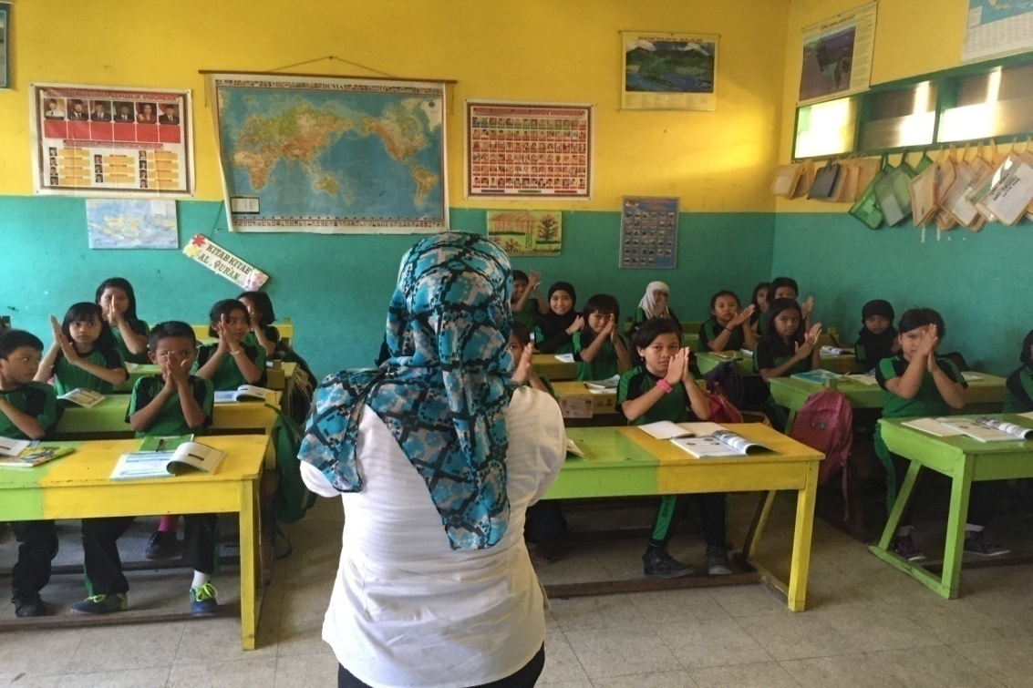
Kontruktivisme (membangun pengetahuan awal siswa berkaitan dengan materi dan kehidupan nyata siswa)
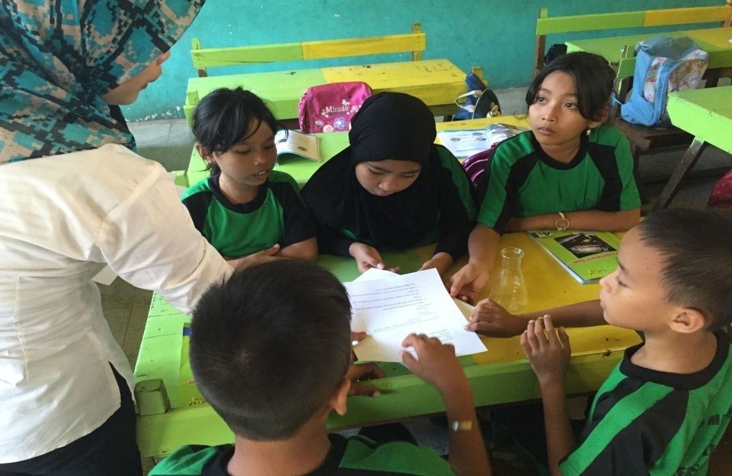
Menemukan (siswa mencari materi penting yang diajarkan dengan teknik dengan teknik observasi, bertanya, menyimpulkan melalui sumber belajar).
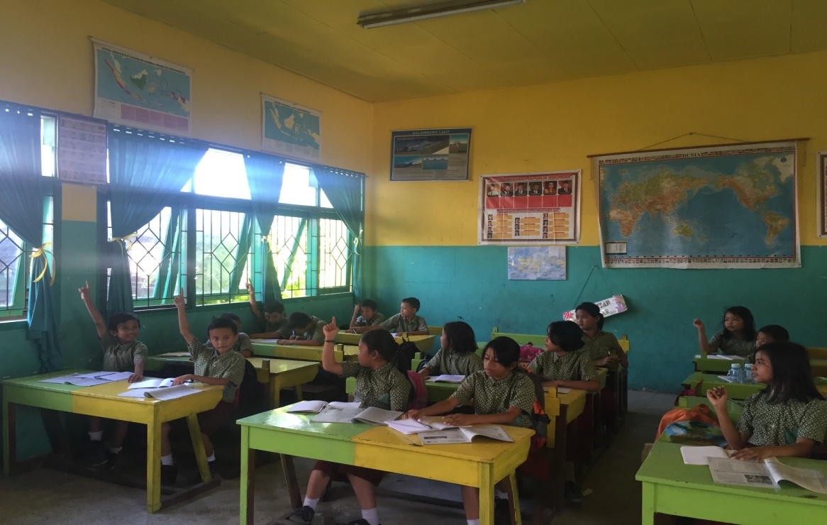
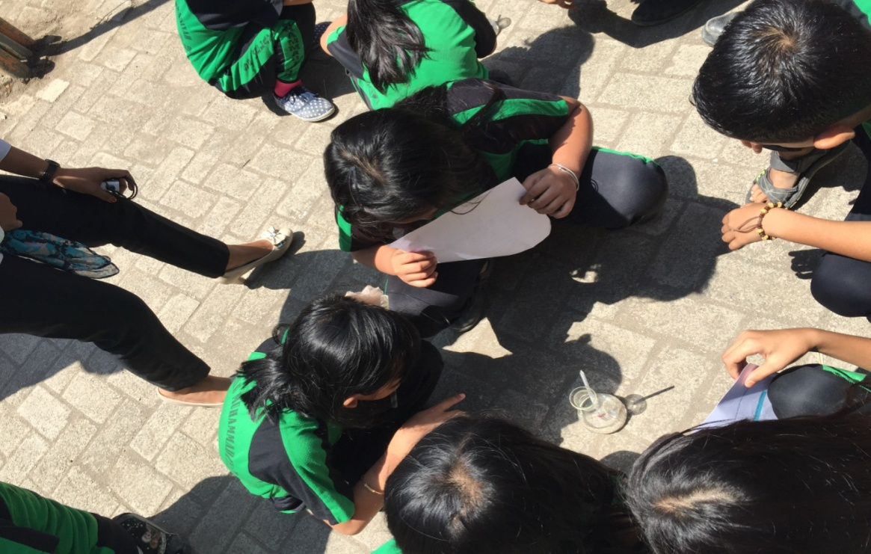
Bertanya (guru mendorong dan membimbing siswa untuk selalu aktif dalam bertanya dalam mengonfirmasikan apa yang sudah diketahui dan apa yang belum siswa ketahui).
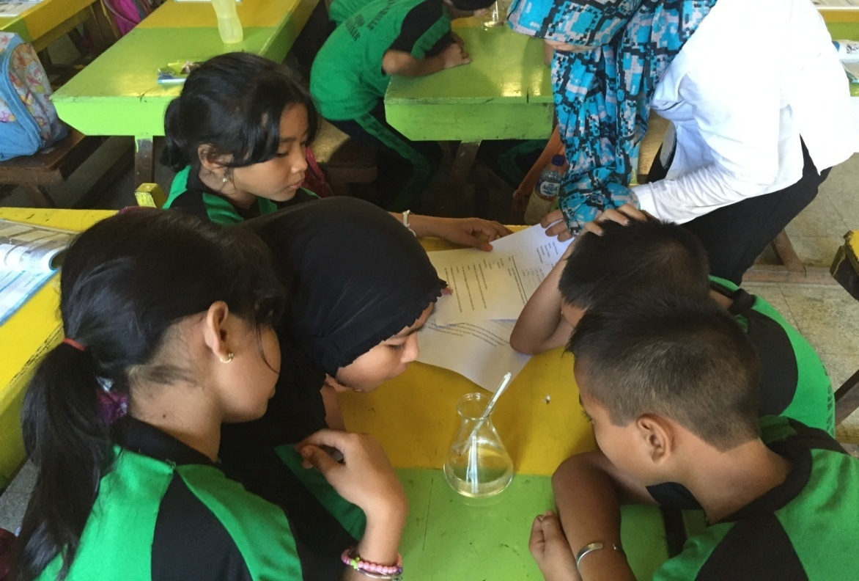
Masyarakat belajar (pembentukan kelompok secara heterogen untukmemecahkan masalah dan bekerja sama dalam menyelesaikan permasalahan yang dihadapi)
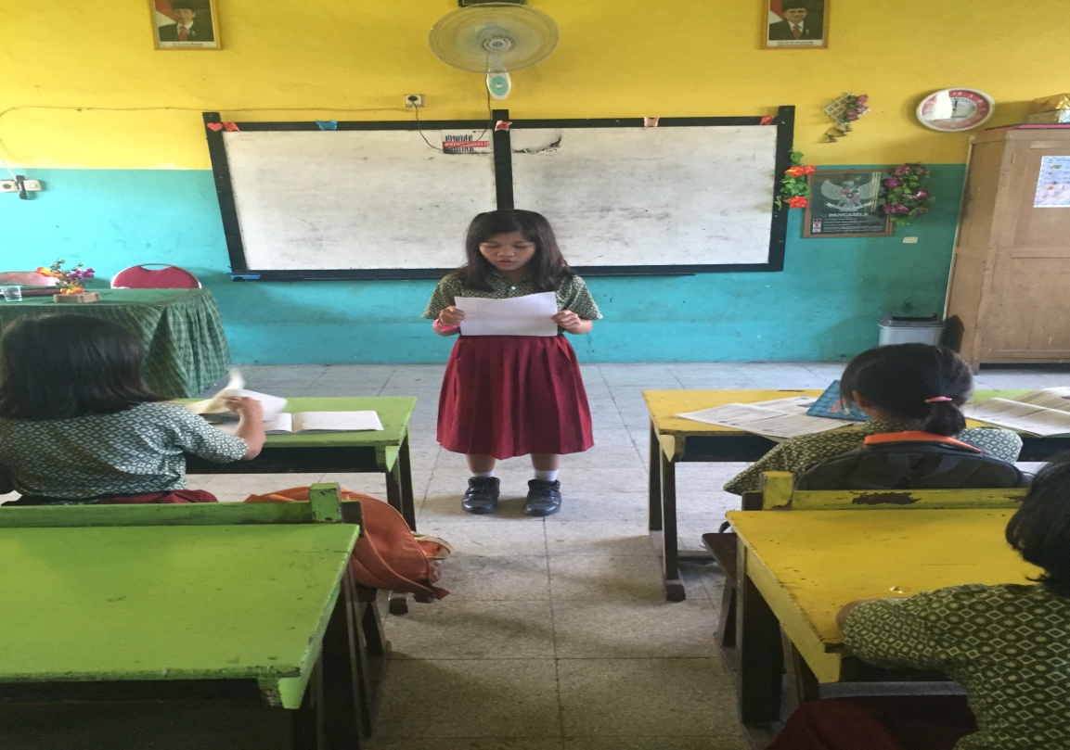
Pemodelan ( mewakili setiap kelompok membacakan hasil diskusi kelompok di depan kelas dan kelompok lain bisa menanggapi)
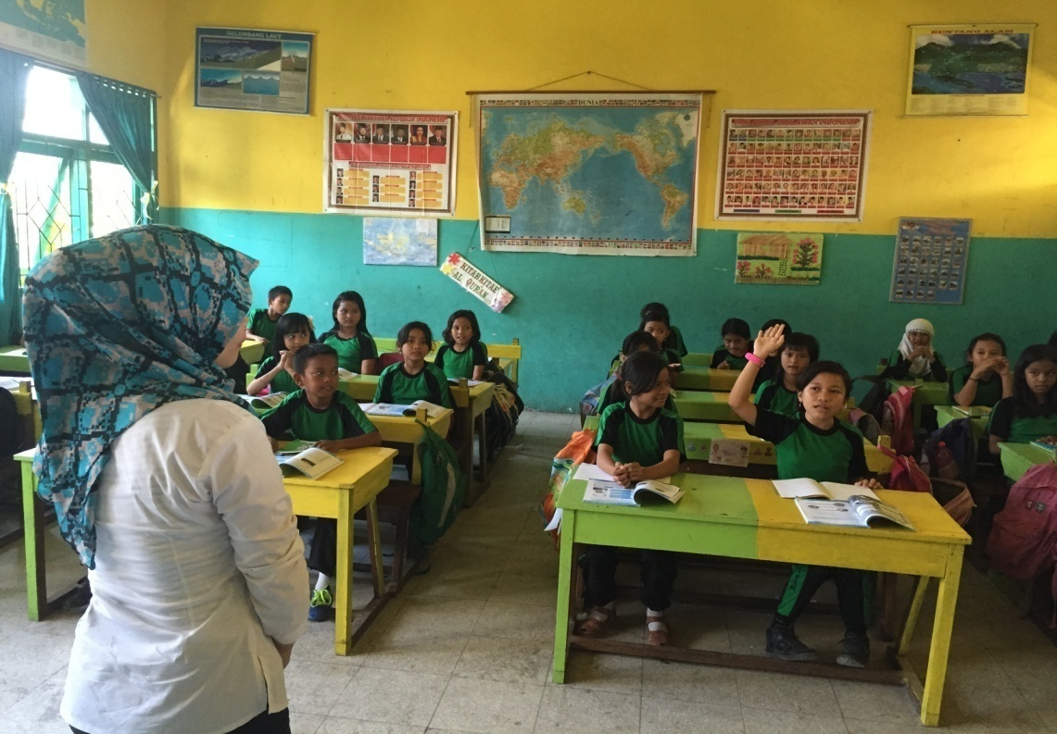
Refleksi (guru dan siswa menyimpulkan pembelajaran yang telah dilakukan, guru menjelaskan kembali materi yang kurang dipahami oleh siswa)
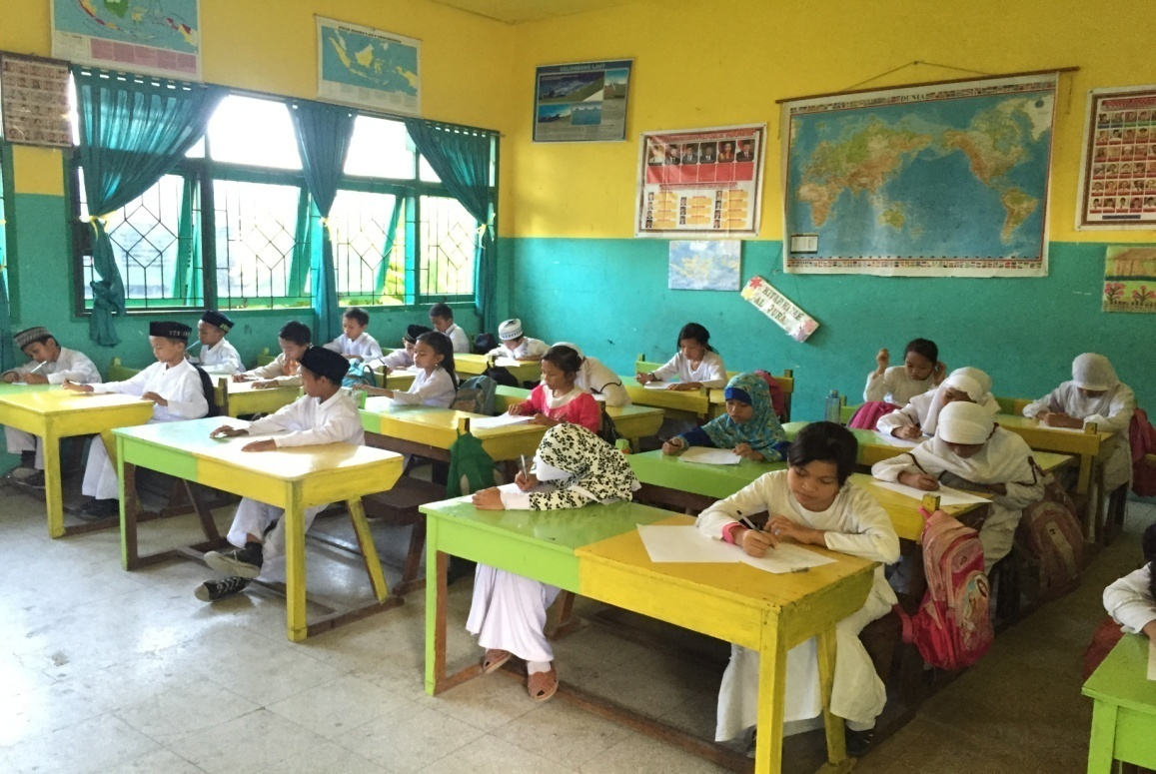
Penilaian sesungguhnya (guru memberikan tes siklus)

